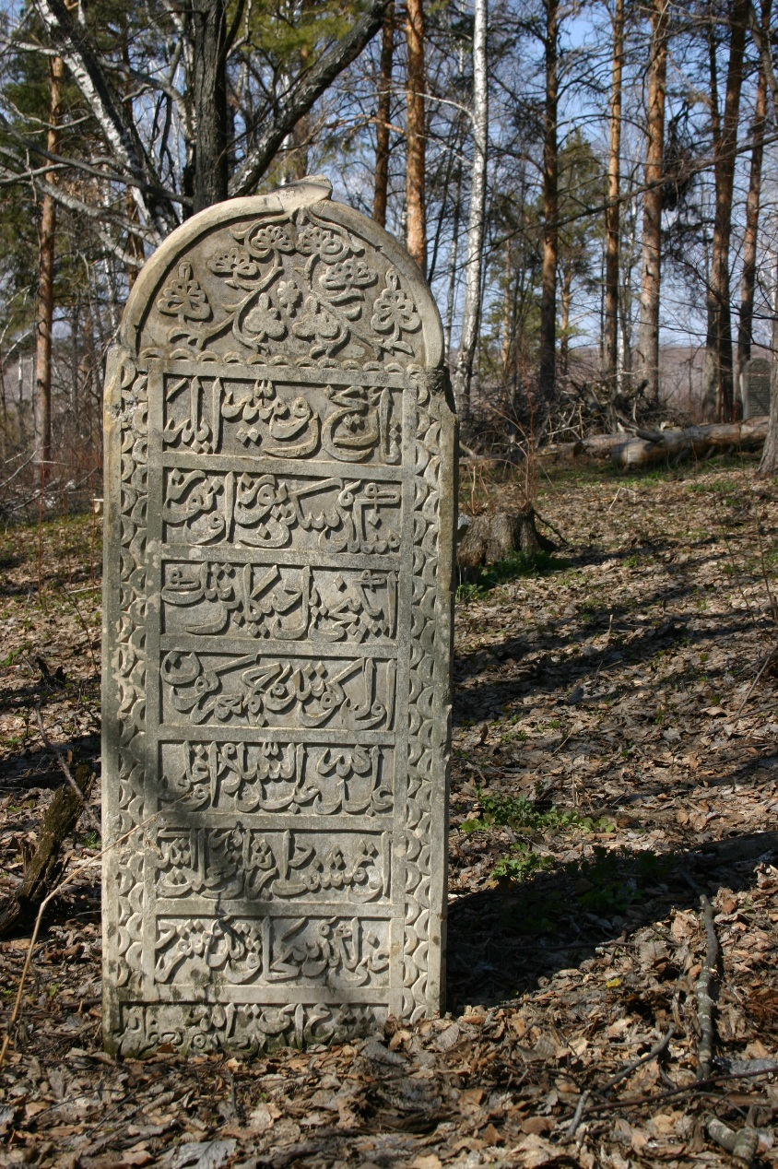
"Тарихы-Румийа илә мең дә сигез йөз утыз икенче ел декабрьнең әүвәл көнендә җомга көнГабдулла Габдес-Сәлам углы Үтәмешев дәрел-бәкайә рихмәт итте"ягъни: "Милади ел исәбе белән мең дә сигез йөз дә утыз икенче ел декабренең беренче көнендә җомга көн Габдулла Габдессәлам улы Үтәмешев мәңгелек йортка китте".
1 декабря 1832 г, в пятницу в мир иной Габдулла сын Габдельсаляма Утямышева
Комментарий Фарита Яхина на прочитанный текст надгробия:
Минем аңлавымча, бу кабер ташы мөфти Габдессәламнең Санкт-Петербургта
милләтләр белән эшләү министрлыгында зур дәрәҗәле чиновник улына
куелган. Ул Арча ягы Оры авылы ишаны һәм мөфти арасында килеп туган
низаглы вакыйгаларның мөфти файдасына хәл ителүендә шактый зур роль.
Уйнаган. Мин бу хакта «Дүрт ягым кыйбла» дип исемләнгән мәкаләмдә язган
идем. Ул «Милли-мәдәни мирасыбыз: Арча» җыентыгында басылып чыкты.

Габдулла был крупным чиновником в министерстве по делам национальностей в Санкт-Петербурге. Его отец муфтий Габделсалям.

